|  |
| --- |
| МИНОБРНАУКИ РОССИИ |
| Федеральное государственное бюджетное образовательное учреждение высшего образования **«МИРЭА − Российский технологический университет»**  **РТУ МИРЭА** |

**Институт информационных технологий (ИИТ)**

**Кафедра практической и прикладной информатики (ППИ)**

**ОТЧЕТ ПО ПРАКТИЧЕСКОЙ РАБОТЕ**

по дисциплине «Моделирование бизнес-процессов»

**Практическое занятие № 15**

**Задание №** 1

|  |  |  |  |
| --- | --- | --- | --- |
| Студент группы ИНБО-01-17 | *ИКБО-36-22, Утенков Ю. Ю.* | (подпись) | |
| Преподаватель | *Геращенко Л. А.* | (подпись) | |
| Отчет представлен | «30» октября 2024 г. | |  | |

Москва 2024 г.

**Цель занятия**

Отработка поиска ошибок в построенной модели бизнес- процесса с последующим перепроектированием модели процесса.

**Постановка задачи**

Проанализировать представленную модель бизнес-процесса смоделировать процесс заново.

**Результат практического занятия**

Построенные и сохраненные в файле текстового формата бизнес-процессы, представленный преподавателю в конце практического занятия в виде отчета. Диаграмма представлена на рисунках 1 - 3.

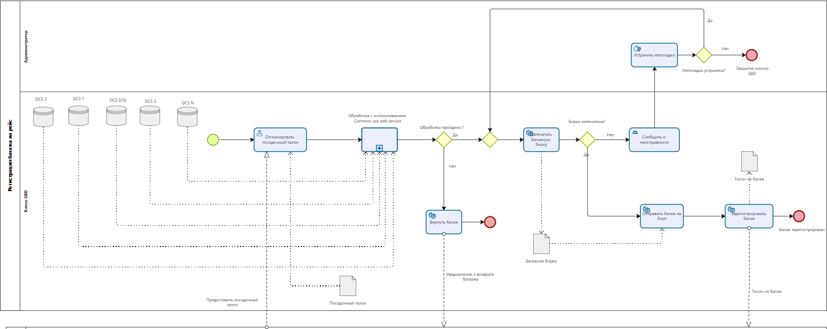

Рисунок 1 – Бизнес-процесс «Регистрация багажа на рейс»

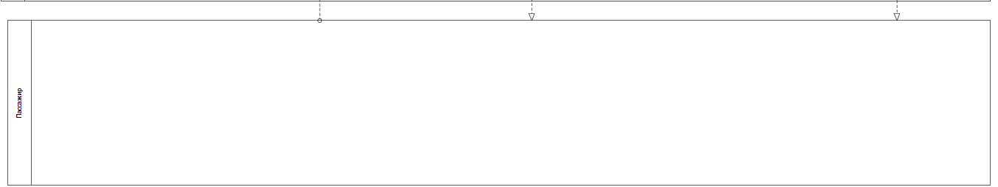

Рисунок 2 – Скрытый пул “Пассажир”

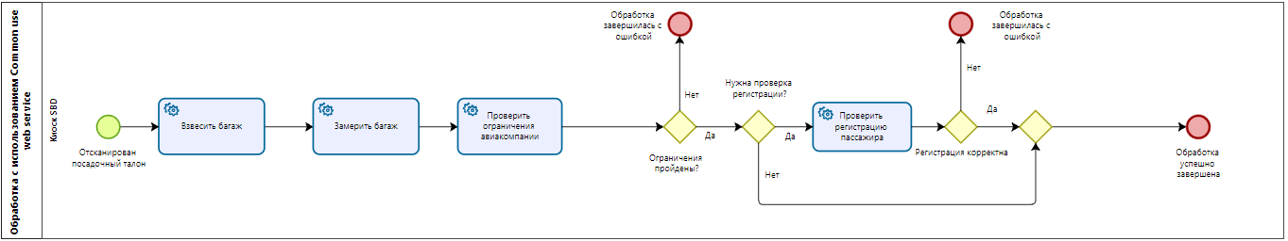

Рисунок 3 – Бизнес-процесс «Обработка с использованием Common use web service»

**Выполнение работы**

Модель бизнес-процесса на диаграммах описывает последовательность действий и проверок, связанных с обработкой багажа и взаимодействием с системами управления данными.

1. **Начало процесса**:
   * Процесс начинается с отправки посаженных данных.
2. **Получение данных**:
   * Информация поступает из нескольких источников данных (DCS).
   * Отправка посаженных данных на обработку.
3. **Проверка данных**:
   * Проверяется правильность полученных данных.
   * Если данные верны, переход к следующему шагу.
   * Если данные неверны, сообщить об инциденте и внести корректировки.
4. **Обработка данных**:
   * Данные обрабатываются для дальнейшего использования.
   * Проверка на необходимость ручного вмешательства.
   * В случае необходимости ручного вмешательства процесс направляется к администратору для проверки.
5. **Проверка и закрытие багажа**:
   * Происходит проверка отправленных авиакомпаниями данных.
   * Проверка регистрации пассажиров.
   * Если проверка успешна, процесс завершается.
6. **Взаимодействие с пассажирами**:
   * Проверка ограничений и проблем.
   * Если нет ограничений, происходит успешная регистрация.
7. **Завершение процесса**:
   * Если все этапы пройдены успешно, обработка данных завершается.
   * В случае возникновения ошибок процесс отправляется на повторную проверку и исправление.

### Описание действий:

* **Отправка посаженных данных**: данные отправляются из различных источников (DCS) для обработки.
* **Проверка данных**: проверка правильности полученных данных.
* **Сообщение об ошибках**: в случае ошибок, сообщение об инциденте и исправление данных.
* **Обработка данных**: выполнение необходимых шагов для обработки данных.
* **Закрытие багажа**: закрытие багажа и проверка отправленных данных.
* **Проверка регистрации пассажиров**: проверка на наличие ограничений и корректность регистрации.
* **Завершение обработки**: успешное завершение процесса или исправление ошибок.

# Список использованных источников и литературы:

Лекционные материалы / Кириллина Ю.В., Семичастнов И.А.: МИРЭА – Российский технологический университет, 2024.